DUOC UC - Escuela de informática y telecomunicaciones
Propuesta de Proyecto y Especificación de Requisitos de Software
Proyecto: NetBot
Revisión: 01
04-10-2026

Documento de Diseño basado en UML

- Contenido
2 Ficha del documento 2
3 Integrantes: 2
4 Diseño 5
4.1 Diagrama de Casos de Uso 5
4.2 Vista Lógica 5
4.2.1 Modelo E-R 5
4.2.2 Diagrama de Clases 5
4.2.3 Diagrama de Secuencia 5
4.3 Vista Despliegue 5
4.3.1 Diagrama de Componentes 5

Ficha del documento

Fecha | Revisión | Autor | Modificación
04-10-2026 | 01 | Francisco Diaz | Creación inicial del documento

Documento validado por las partes en fecha:

Integrantes:
Nombre Integrante del Equipo | Rol Definido
Bastián Herrera | Programador
Francisco Díaz | Programador, Product manager
Itamar Carrasco | Programador

Diseño

Diagrama de Casos de Uso
El diagrama de casos de uso representa las funcionalidades de NetBot desde la perspectiva de sus actores. Los actores humanos son el Administrador de Red, el Técnico de Red y el Supervisor de Evento (solo lectura); los actores de sistema son los agentes en background (monitoreo y tickets) y los sistemas externos (UniFi Controller, OPNsense y el proveedor LLM). Los casos de uso se agrupan en las seis épicas del producto: autenticación y roles, monitoreo de red, chat/CSV/reserva de VLAN, ejecución de cambios, tickets y notificaciones, y arquitectura multi-agente.
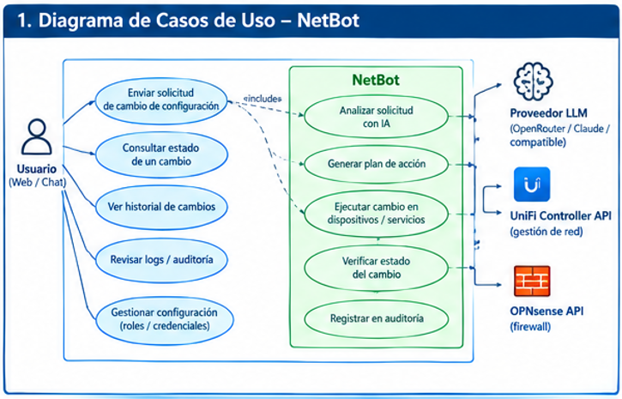
Figura 1. Diagrama de casos de uso de NetBot.

Vista Lógica

Modelo E-R
El modelo entidad-relación describe la base de datos PostgreSQL de NetBot: usuarios, roles y permisos; el inventario de dispositivos, VLANs, SSIDs y planos de cobertura; las reservas y ejecuciones de cambios (con el estado previo guardado para el rollback); las conversaciones del chat y las cargas CSV; y las alertas, tickets, seguimientos, notificaciones y el registro de auditoría.
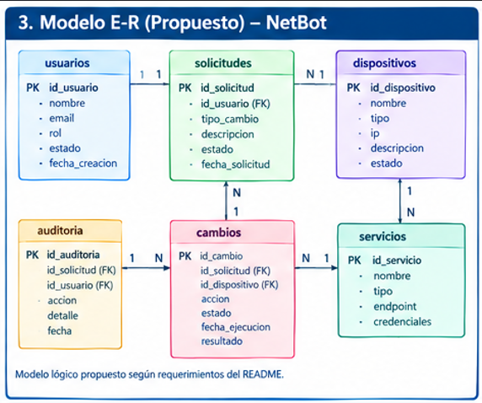
Figura 2. Modelo entidad-relación de NetBot.

Diagrama de Clases
El diagrama de clases presenta la estructura del backend (FastAPI): las entidades de dominio, los servicios de aplicación (autenticación, chat, importación CSV, reserva de VLAN, gestión de cambios, tickets y notificaciones), los adaptadores hacia UniFi, OPNsense y el proveedor LLM mediante interfaces comunes, y los agentes en background con su orquestador.
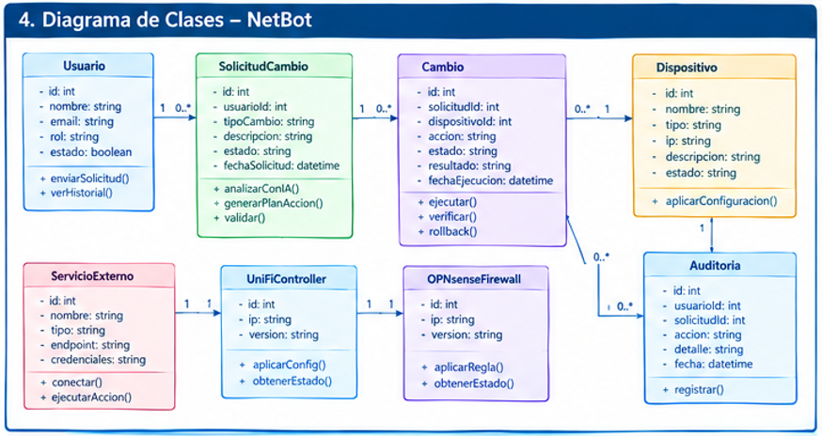
Figura 3. Diagrama de clases del backend de NetBot.

Diagrama de Secuencia
Se documentan los tres flujos más críticos del sistema:
Secuencia 1 – Cambio de VLAN solicitado por chat. El usuario pide el cambio en lenguaje natural; el sistema valida el permiso, reserva la VLAN, solicita la confirmación explícita, ejecuta el cambio en UniFi y OPNsense, verifica el resultado y, si la verificación falla, realiza el rollback y registra todo en la auditoría.
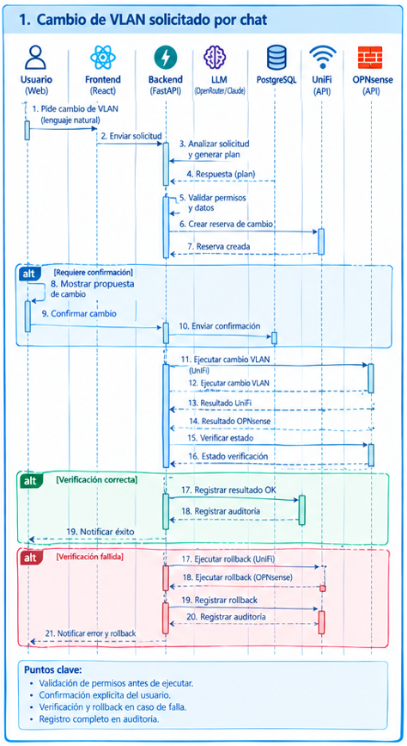
Figura 4. Diagrama de secuencia: cambio de VLAN por chat.
Secuencia 2 – Carga masiva de SSIDs vía CSV. El usuario sube el archivo; el sistema lo valida, reserva las VLANs necesarias, muestra una vista previa, espera la confirmación, aplica los SSIDs en lote, verifica el resultado y entrega un resumen.
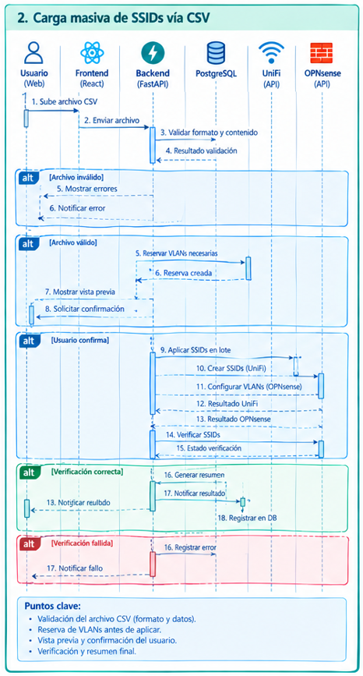
Figura 5. Diagrama de secuencia: carga masiva de SSIDs vía CSV.

Secuencia 3 – Incidente, ticket y notificación. El agente de monitoreo detecta una anomalía, genera la alerta, el agente de tickets crea el ticket y clasifica su criticidad, se notifica al equipo técnico y se hace seguimiento periódico hasta la resolución.
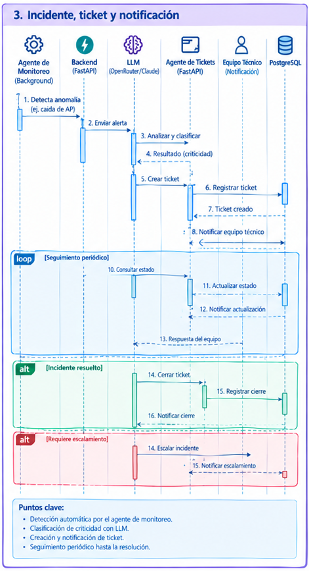
Figura 6. Diagrama de secuencia: detección de incidente y generación de ticket.

Vista Despliegue

Diagrama de Componentes
El diagrama de componentes y despliegue muestra cómo se distribuye NetBot en la red local del evento: el navegador del usuario con el frontend React (Vite), el proxy inverso o túnel que expone el servicio de forma controlada, el backend FastAPI con sus módulos y agentes, la base de datos PostgreSQL, el controlador UniFi, el firewall OPNsense y el proveedor LLM externo (OpenRouter, Claude u otro compatible).
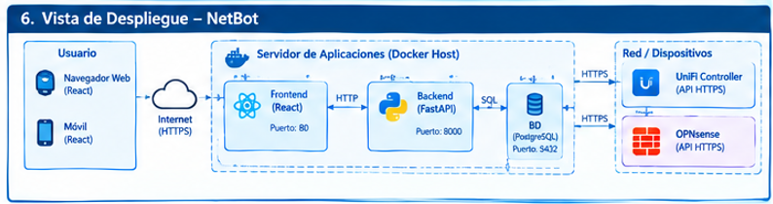
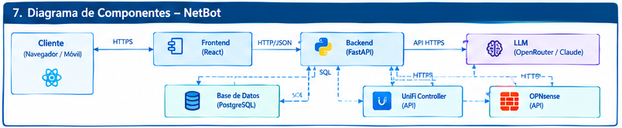
Figura 7. Diagrama de componentes y despliegue de NetBot.

